MINISTERIO DE EDUCACION
ESCUELA DE COMERCIO Nº 1
“PROF. JOSE ANTONIO CASAS”
“Año del Bicentenario del Fallecimiento del General Manuel José Joaquín del Corazón de Jesús Belgrano”
Belgrano esquina Alberdi Teléfono 4-227357 San Salvador de Jujuy

T.P. NRO. 3 : TITULO : LES JOURS DE LA SEMAINE (Los días de la semana)
Regardez la liste et separez les jours de la semaine . Coloriez-les
Mire la lista y separe los dias de la semana con diferente. Coloreelos
M E R C R E D I J E U D I S A M E D I L U N D I D I M A N C H E M A R D I V E N D R E D I

Reecrivez –les en ordre
Rescribalos ordenadamente

WEEK-END (FINDE SEMANA)
LES MOIS DE L´ANNÉE ( Los meses del año )
Numerotez les mois de l`année cronologiquement.
Enumere los meses del año cronologicamente ( escriba el numero en el cuadrado )
TITULO: LES SAISONS (LAS ESTACIONES )
Mettez en rapport les images avec les saisons Relacione las imagenes con las estaciones
HIVER | AUTOMNE | PRINTEMPS | ÉTÉ

Ordonez les lettres et ecrivez où correspondent. Ordene las letras y escriba donde corresponda
TROUVEZ 10 MOTS MINIMUM , ENTRE JOURS,MOIS,SAISONS
ENCUENTRE 10 PALABRAS MINIMO ENTRE DIAS,MESES,ESTACIONES.

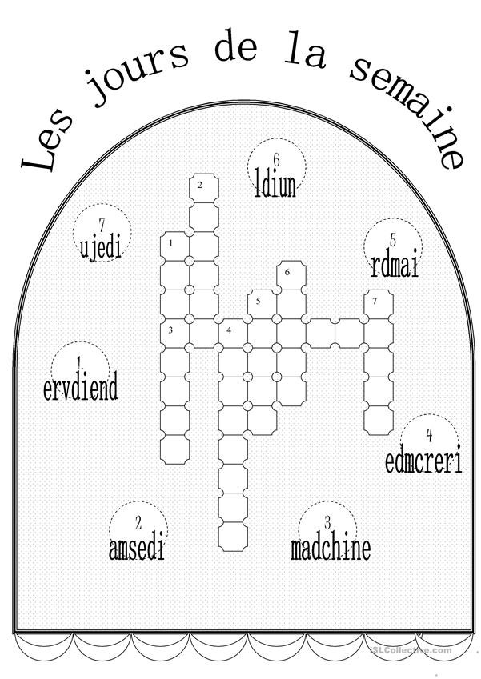
CLASSIFIEZ LES MOTS TROUVEZ
clasifique las palabras encontradas y escríbelas donde corresponda
Les Jours de la semaine | Les Mois de l’ année | Les saisons
